**Министерство образования и науки Алтайского края**

**КГБОУ "Бийская общеобразовательная школа-интернат № 3"**

Час воспитателя

**Декоративное панно «Золотая рыбка»**

Воспитатель:

Фоминых Анна Сергеевна

г. Бийск, 2024

**Час воспитателя**

**Тема: «Золотая рыбка»**

**Цель:** Создание декоративного панно из разных круп растений на пластилиновой основе с опорой на образец.

**Задачи**:

***Коррекционно - обучающие:***Обеспечить условия для формирования представлений о произрастании растений, из которых делают крупы. Обеспечить представления о крупах, из которых делают каши.

***Коррекционно- развивающие:*** развитие мелкой моторики; развивать навыка работы в нетрадиционной технике; стимулировать сенсорную чувствительность, т. е. формирование способности к восприятию цвета, формы, фактуры; развития творческого воображения; развивать умение поэтапного вдавливания крупы в пластилин;постараться выработать аккуратность, усидчивость, терпение, стремление добиваться цели.

***Коррекционно-воспитательные:*** содействовать к воспитанию интереса кполезной пищи, содействовать воспитанию культуры общения. Воспитывать положительные качества личности: трудолюбия, настойчивость;

***Специальные:*** соблюдение зрительного режима, динамические паузы, смена поз, рельефные пособия, зрительная гимнастика.

**Тип урока по дидактической цели**: урок открытия новых знаний.

**Оборудование:**

- раздаточный материал: картонные рыбки, бумажные улитки для оценки себя.

- пластилин.

- фотографии растений.

- крупы в пластиковых тарелках.

- плакат с аквариумом.

**Формы организации познавательной деятельности**: эвристическая беседа, дидактическая игра, самостоятельная работа с элементами творческой деятельности.

**Ход урока**

*Оргмомент.*

На первом занятие, заранее заготовленные шаблоны с рыбками покрываем пластилином.

Второе занятие:

- Здравствуйте ребята и гости.

- Тема нашего мероприятия в загадке.

- Отгадайте загадку:

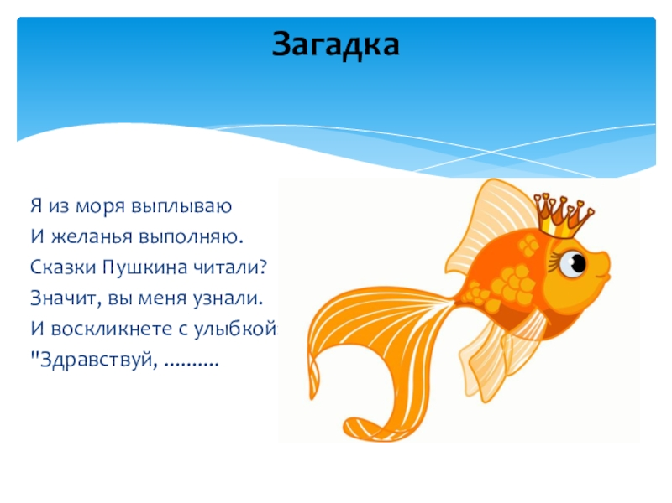

- Правильно «Золотая рыбка»? И тема нашего мероприятия «Золотая рыбка»*(Показываю распечатанный на листе бумаги слова «Золотая рыбка». И закрепляю лист на доске).*

- А золотая она, потому что у нас золотые ручки.

-Давайте вспомним, где живут рыбки? (*Море, река, океан, озеро, аквариум*).

- Да аквариум как у вас в классе.

- А вы ухаживаете за классным аквариумом? *(Ответ детей*: *Да, мы кормим рыбок.*)

*Практическая часть*

- Мы сегодня будем делать рыбку из круп. Для этого, не заполненные участки шаблона, необходимо доделать пластилином.

- Для наших «Золотых рыбок» я подготовила специальный аквариум.

- И в конце мероприятия мы поселим рыбок в наш с вами аквариуме, затем можем попробовать загадать у вашей самостоятельно сделанной«Золотой рыбке» желание.*(Показываю аквариум на доске, закреплённый на магнитиках, большой лист с 0,изображением аквариума с водорослями камнями и старым кувшином.)*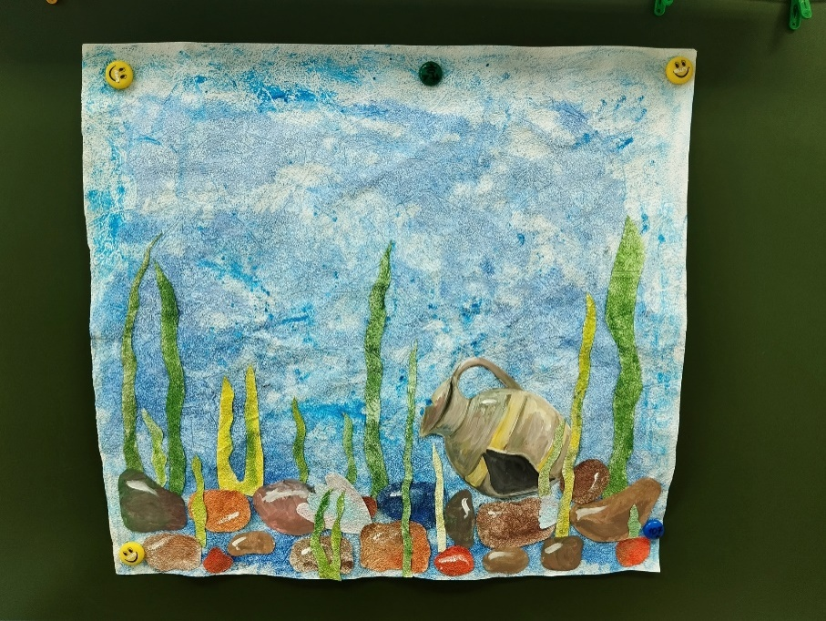

- Разберем, какие бывают крупы, затем выберем более удобные для аппликации.

- Какие крупы вы знаете? Из чего готовят кашу? *(Ответы учеников.)*

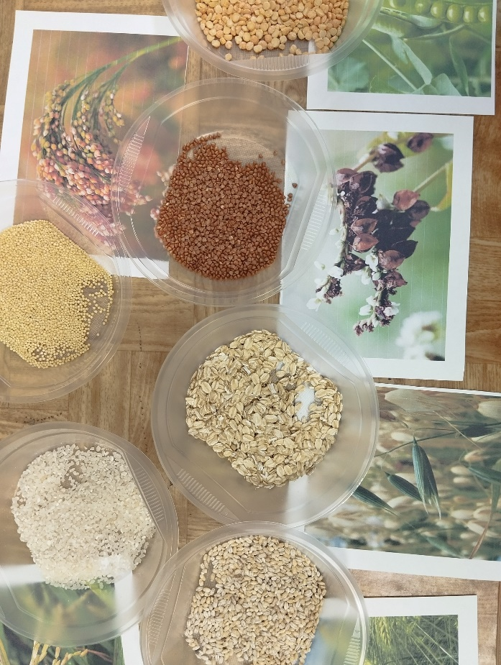- У меня есть тарелки с крупами, посмотрите, потрогайте*(Поочерёдно показываю тарелки с крупами, ребята угадывают. Называю правильные названия круп. Также показываю картинки с растениями до превращения их в крупы. Затем на прищепки креплю фотографии круп к доске).*

*Используем для образца крупу: ячневую, перловую, манную, овсяную, гречневую, рисовую, пшённая, гороховую.*

*Фотографии растений: ячмень, рис, гречка, пшеница, пшено, овёс, горох.*

- Давайте посмотрим, из чего сделана моя рыбка*?(Показываю образец с готовой рыбкой из пластилина и круп).*

- Голова, из какой крупы? (*гречневой*) Туловище? (*горох*) Хвост? (*овсянка*) Плавники?*(пшено, рис).*

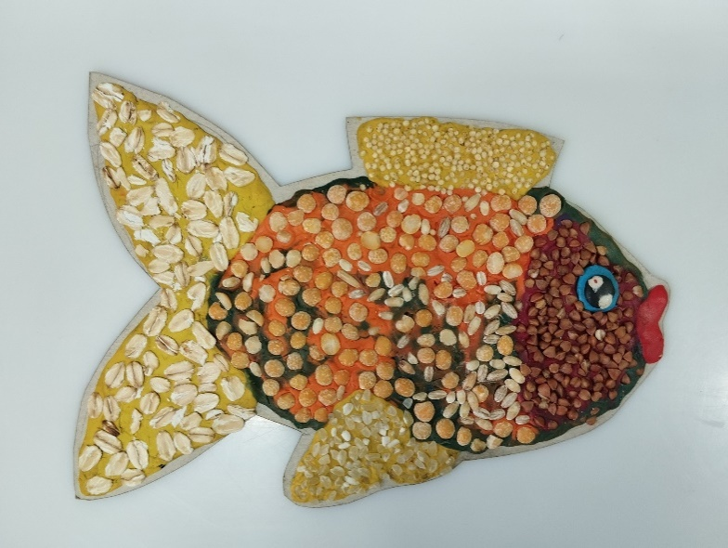

- Делаем нашей пластилиновой заготовки голову рыбки из гречневой крупы. Вот вам тарелочки приступаем к работе, заполняем крупой голову.(*Ребята берут рукой гречку из тарелочки и кладут на пластилиновую заготовку придавливают. Остатки крупы убираем обратно в тарелочку.)*

- Утомились? Давайте сделаем разминку.

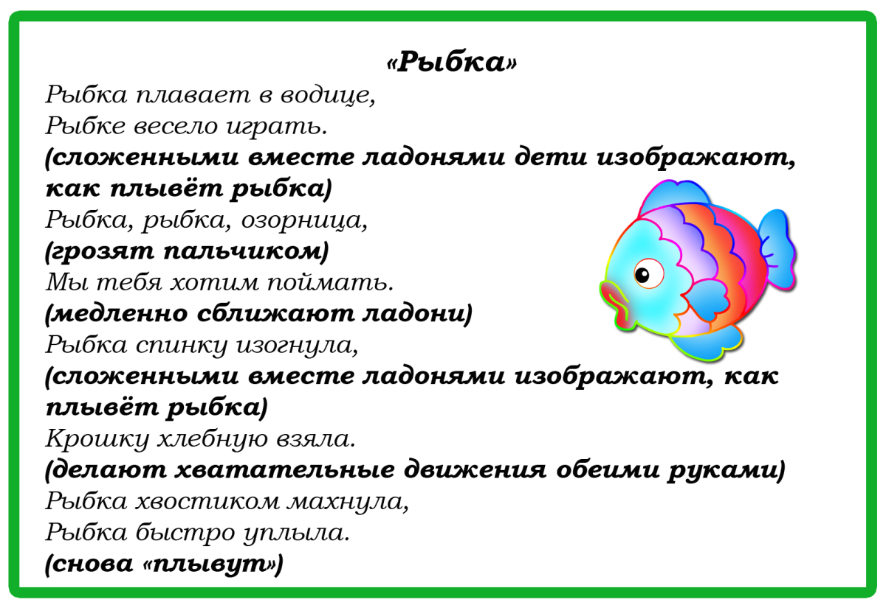

- Продолжаем делать нашу с вами рыбку. Делаем туловище из гороха. Хорошенечко прижимаем. *(Ребята продолжают закреплять крупу на заготовку. При необходимости помогаю ученикам делать панно).*

- Теперь делаем хвост из овсяной крупы (*Участники мастер-класса самостоятельно выполняют работу.)*

*Контролирую правильность выполнения задания, оказывает помощь, напоминая способы выполнения работы и последовательность действий. Исправляю возможные допущенные ошибки.*

- Необходимо дать нашим глазкам отдохнуть. Давайте остановимся и сделаем разминку.

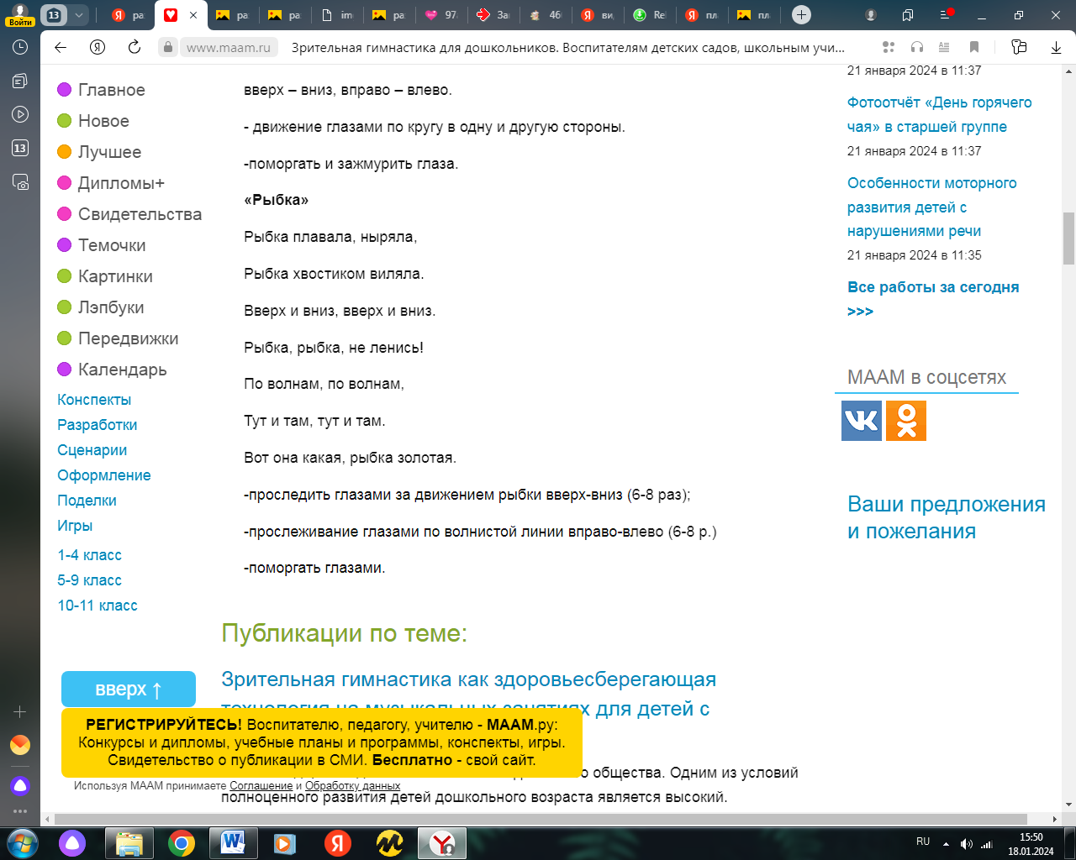

- Продолжаем, выполнять работу самостоятельно. Нам осталось только доделать плавники. Делаем их из пшена и риса.

- Всё доделали? *(Ответ учеников).*

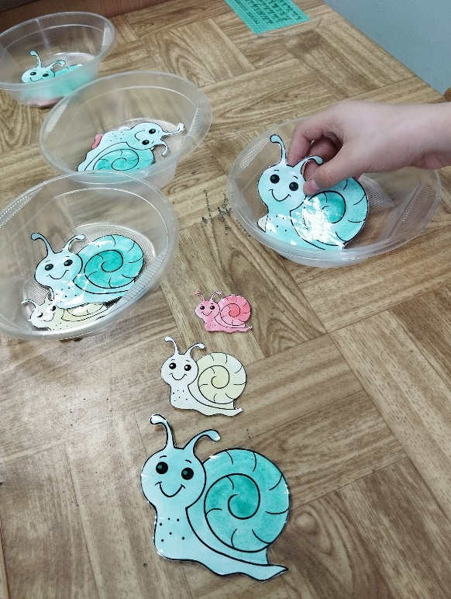- Давайте заселим аквариум нашими с вами «Золотыми рыбками». *(Поочерёдна ребята прикладывают и закрепляют на двух сторонний скотч, рыбку на аквариум, который располагаем на столе).*

**РЕФЛЕКСИЯ**

- Пришло время подвести итоги.

- Давайте оценим себя.*(Показываю улитки разных размеров и цветов.)*

- Если вы считаете, что у вас всё получилось, то выберите самую большую зелёную улитку.

- Если не совсем получилось, возьмите среднюю жёлтую улитку.

- Если были сложности, и вам нужна была постоянная помощь, возьмите маленькую красную. *(Раздаю тарелочки с изображенными улитками. Ребята выбирают нужную улитку и крепят на двухсторонний скучь на аквариум рядом со своей рыбкой).*

**Итог мероприятия**

- Мы с вами все молодицы мы заселили наш аквариум.

- Аквариум полезен для мозга, для сердца. Он успокаивает, расслабляет и даже улучшает пищеварения.

- Вот и мы будем любоваться нашим аквариумом, и улучшать наше с вами здоровья.

- Мы завершили нашу работу над созданием панно. Давайте посмотрим, какие замечательные работы у нас получились. Каждый из вас старался, и все работы получились разными. Каждая созданная работа индивидуальна, при её изготовлении вы вкладывали частицу себя, своего характера, настроения, желания.

- всем спасибо убираем своё рабочее место и идём домой.

**Список использованной литературы**

1. Каминская Е. Мозаика из крупы и семян. М.: Рипол Классик, 2011

2. Никитюк А., Хоменко В. Аппликация, картины и панно из природных материалов. - М., 2010